Betreft: Klimaat-weekend 11 t/m 14 maart
Van: Verschillende Klimaat & geloof-groepen in Nederland

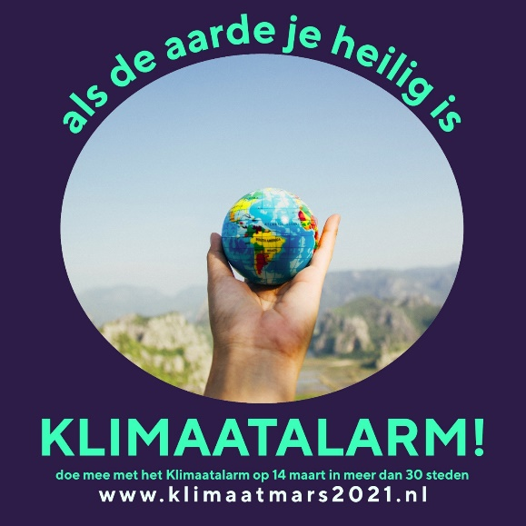

Aan u allen die zich op een of andere manier met een van de vele geloofsgemeenschappen in Nederland verbonden voelt!

Onlangs informeerden wij u over het Klimaat-weekend van 11 t/m 14 maart dat in ons hele land gehouden zal worden, vol uitingen van grote ongerustheid over de opwarming van de aarde. Dit weekend vindt een paar dagen voor de Tweede Kamerverkiezingen van 17 maart plaats. Niet alleen is dit klimaat-weekend bedoeld om politieke partijen aan te sporen om serieus werk te maken van vergaand klimaatbeleid, maar ook om onszelf te verbinden aan bewuste, duurzame keuzes in onze leefwijze. Daarnaast doen wij een klemmend beroep op de politiek om haar verantwoordelijkheid te nemen en grote vervuilende bedrijven aan het klimaatakkoord van Parijs te houden. Dat de overheid hierin een controlerende taak heeft, is een visie die gedeeld wordt door 91% van de Nederlanders.

In de verschillende geloven en religies wordt het beschermen van de aarde als een religieuze waarde ervaren. Wij erkennen dat het voortbestaan en welzijn van de mens sterk verbonden is met het welbevinden van de aarde. Daarom nodigen wij u, die zich verbonden voelt aan een van de geloofsgemeenschappen in Nederland, van harte uit om binnen uw eigen geloofsgemeenschap mee te denken en mee te doen aan dit klimaatweekend van 11 t/m 14 maart. Dat is allereerst mogelijk door deze oproep te verspreiden en mensen te inspireren en te ondersteunen.

Wat kunt u doen in het klimaat-weekend?
Op https://klimaatmars2021.nl/organisaties/handleidingen/ ziet u wat u zelf en uw religieuze gemeenschap kan doen in het klimaatweekend. Daarnaast bieden wij als klimaat & geloof-groep de volgende suggesties aan:

- De Livestream van het landelijk klimaatalarm
De livestream is te volgen op zondagmiddag 14 maart. Het programma loopt van 14.00-15.30 uur : om 14.59 uur volgt een minuut stilte en 15.00 uur het ‘alarm’, waarbij van kerken wordt gevraagd hun klokken te luiden. https://klimaatmars2021.nl/klimaat-online/

- Religieuze vieringen
Het houden van een religieuze viering in uw eigen geloofsgemeenschap waarin stil wordt gestaan bij de situatie van de aarde. Eventueel als evenement op social media met de hashtags #klimaatalarm en #sacredearth.
Ook zal op zondagmiddag 14 maart, na het klimaatalarm van 15:00 uur, online een oecumenische christelijke gebedsbijeenkomst te volgen zijn in het kader van het landelijk klimaatalarm. Hierin worden voorbeden gedaan voor de schepping, de mensen die nu al slachtoffer zijn van de klimaatcrisis. De viering zal t.z.t. gedeeld worden via www.groengelovig.nl.

- Social media (een post met bovenstaand logo of selfie heeft extra attentiewaarde)
Een bericht plaatsen op social media als Twitter, Facebook, Instagram, met hashtags #klimaatalarm #sacredearth. Met een foto of filmpje van uw eigen alarm-uiting of met een tekst. Suggesties vindt u onderaan deze brief en als bijlage sturen wij twee afbeeldingen mee die kunnen worden verspreid.

- Lakens, banners of poster
Een laken of poster met bovenstaand klimaatweekend-logo met #klimaatalarm #sacredearth uit/voor uw raam hangen.

- Muziek
Met vrienden, familie, muziekgroep, kinderen buiten muziek maken bij huis, plein of gebedshuis. Op 1,5 meter natuurlijk.

Wij hopen dat ons klimaat-‘alarm’ van harte geslagen en gehoord zal worden. Het gaat tenslotte om de conditie van het meest kostbare geschenk dat we in bruikleen hebben gekregen: ons gemeenschappelijke huis, de aarde! Vanuit dit besef van urgentie doen we aan iedereen in Nederland de oproep om mee te doen vanaf 11 maart aan het nationale klimaatalarm én aan de wereldwijde klimaatactie van Greenfaith International met als motto Sacred People, Sacred Earth: een zegenspreuk die ons inspireert tot bewustwording en actie.
https://actionnetwork.org/forms/sacred-people-sacred-earth-sign-the-multi-faith-climate-statement (tekst in het Engels)

Klimaat & Geloofgroep,
Raad van Kerken, GroeneKerken, Groene moslims, NieuwWij, Kerken PKN Amsterdam, A Rocha, Micha Nederland, Laudato si’-werkgroep Nederland, Netwerk Katholieke vrouwen, Kerk in Actie
Het klimaatalarm (https://Klimaatalarm2021.nl/) wordt ondersteund door: Milieudefensie, FNV, Greenpeace, DeGoedeZaak, Extinction Rebellion, Code Rood, Fridays For Future, Fossielvrij NL, Oxfam Novib, De Woonbond en Grootouders voor het Klimaat.

Informatie:
Noor Blokhuis tel. +31 6 81139032
Elske Scholte tel +31 6 53338586

Suggesties voor teksten voor social media:
- ‘Ik ben verontrust over de opwarming van de aarde en daarom roep ik politieke partijen op om hun voorgenomen klimaatplannen daadwerkelijk uit te voeren! #klimaatalarm #sacredearth

U kunt ook een religieuze zin of quote uit uw eigen geloofsovertuiging nemen om op social media te posten. Bijvoorbeeld:
- Onze hulp is de naam van de HEER
die hemel en aarde gemaakt heeft. Psalm 128 #klimaatalarm #sacredearth
- Ons gemeenschappelijke huis, de aarde, is ook als een zus met wie we het bestaan delen – Paus Franciscus #klimaatalarm #sacredearth
- De aarde biedt voldoende voor ieders behoefte maar niet voor ieders hebzucht – Mahatma Gandhi #klimaatalarm #sacredearth
- Wij hebben de aarde niet als een kostbare erfenis in beheer, maar wij hebben haar van onze kinderen te leen. – Prins Claus #klimaatalarm #sacredearth
- I’m in love with mother earth – Thich Nhat Hanh #klimaatalarm #sacredearth

